ІНФОГРАФІКА (КОНФЛІКТ ІНТЕРЕСІВ)

1.Конфлікт інтересів та його складові

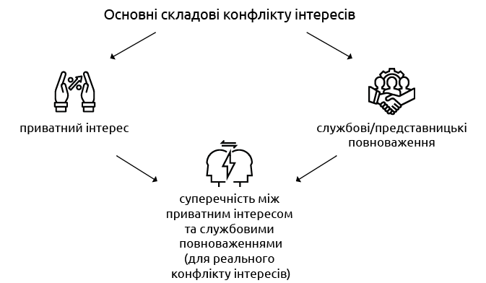
Приватним інтересом може вважатися будь-який як майновий, так і немайновий інтерес.
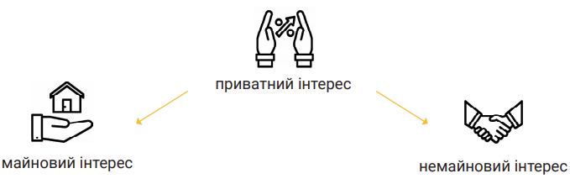
Закон допускає необмежене коло обставин та ситуацій, що можуть свідчити про наявність приватного інтересу чи зумовлювати його виникнення за певних умов.
Приблизний перелік позаслужбових стосунків із фізичними чи юридичними особами, що можуть зумовлювати виникнення приватного інтересу:
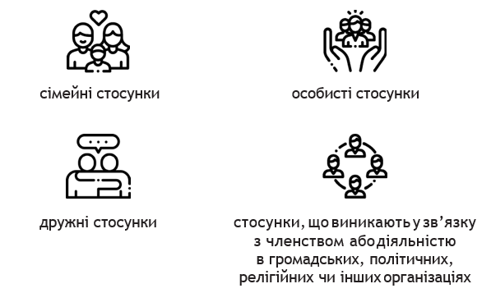
Зверніть увагу! При вирішенні питання щодо наявності приватного інтересу у сфері службових повноважень як складової конфлікту інтересів слід у кожному випадку враховувати конкретні обставини, відносини та зв’язки особи, обсяг її

службових/представницьких повноважень під час прийняття того чи іншого рішення.

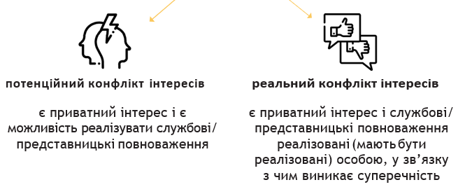
Так, при потенційному конфлікті інтересів у особи наявний приватний інтерес у сфері, в якій вона виконує свої службові/представницькі повноваження. Така ситуація надалі впливатиме на об’єктивність особи під час реалізації повноважень.
При реальному конфлікті інтересів особа реалізує (повинна реалізувати) свої повноваження у сфері, де наявний приватний інтерес. Це викликає суперечність між повноваженнями і приватним інтересом, яка впливає на об’єктивність вчинення дій чи прийняття рішень.
Якщо особа має сумнів щодо наявності в неї конфлікту інтересів, вона має право звернутися за роз’ясненням до Національного агентства з питань запобігання корупції.
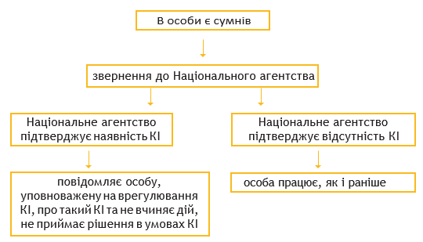
Зверніть увагу! Правом на отримання роз’яснення наділені саме особи, які мають сумніви щодо наявності у них конфлікту інтересів, а не будь-які особи.
Для отримання максимально чіткого роз’яснення у зверненні до Національного агентства варто зазначати інформацію, що розкриває зміст повноважень, приватного інтересу та ситуації (дії/рішення), стосовно якої (яких) є сумніви щодо наявності конфлікту інтересів, а також додавати відповідні документи.
Експрес-тест на виявлення конфлікту інтересів
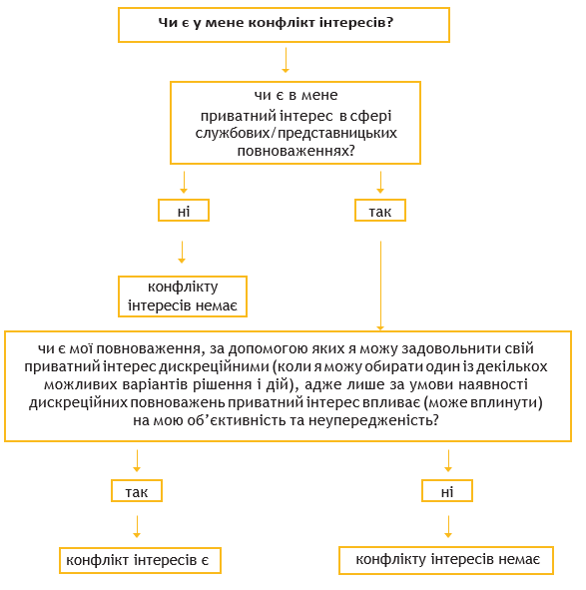
Якщо особа отримала підтвердження про відсутність конфлікту інтересів, вона звільняється від відповідальності, якщо у діях, щодо яких вона зверталася за роз’ясненням, пізніше було виявлено конфлікт інтересів (ч. 6 ст. 28 ЗУ «Про запобігання корупції»).

2. Повідомлення про конфлікт інтересів
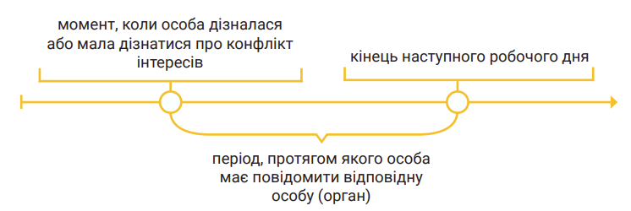

3. Алгоритм дій при конфлікті інтересів 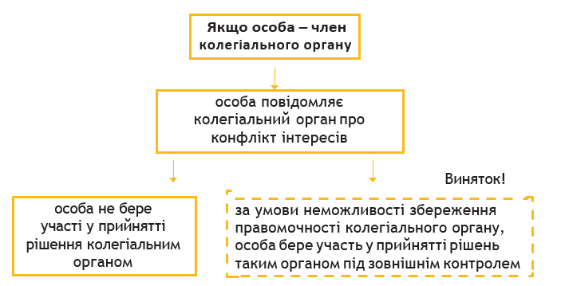
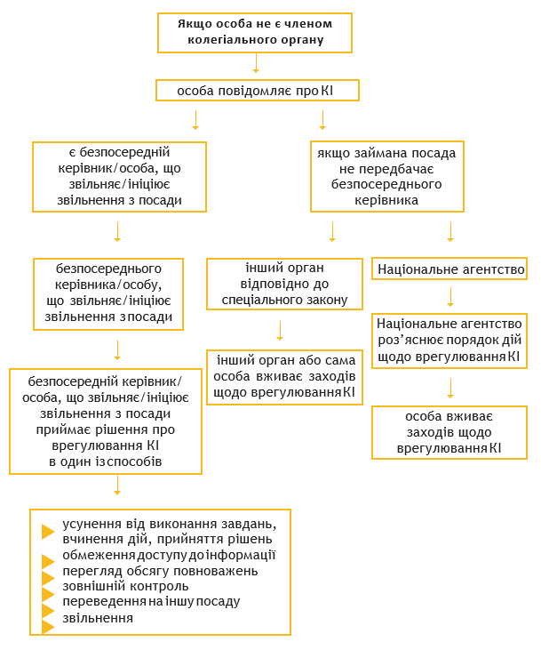

Ознайомитись з роз’ясненнями Національного агентства з питань запобігання корупції можна за посиланням https://wiki.nazk.gov.ua/category/konflikt-interesiv/

